LAPORAN PRAKTIKUM / TUGAS PEMROGRAMAN WEB
Pemrograman Web / Backend
Project CRUD, Dokumentasi API, dan Pengujian Sistem
Nama Mahasiswa | : | Kelompok 14
NIM | : | 2418059, 2418010, 2418001, 2418066
Mata Kuliah | : | Web Service
Dosen Pengampu | : | Ahmad Faisol, ST., MT.
Semester | : | Semester Genap 2025/2026
Tanggal Pengumpulan | : | 15 Juni 2026


INSTITUT TEKNOLOGI NASIONAL MALANG
Fakultas Teknologi Industri | Program Studi Teknik Informatika
2026

BAB I - PENDAHULUAN

1.1 Latar Belakang
Perkembangan teknologi informasi telah memberikan banyak kemudahan dalam penyebaran informasi kepada masyarakat, termasuk dalam bidang pariwisata. Informasi mengenai tempat wisata yang menarik, lokasi, deskripsi, serta kategori wisata perlu dikelola dengan baik agar dapat diakses secara mudah dan cepat oleh pengguna. Oleh karena itu, diperlukan sebuah sistem informasi wisata yang mampu mengelola data wisata secara terstruktur dan efisien.
Pada pengelolaan data wisata secara manual, sering ditemukan berbagai permasalahan seperti kesulitan dalam menambah, memperbarui, mencari, dan menghapus data wisata. Selain itu, data yang tidak tersimpan secara terpusat dapat menyebabkan terjadinya duplikasi informasi serta kesalahan dalam pengelolaan data. Permasalahan tersebut dapat menghambat penyampaian informasi wisata kepada masyarakat.
Berdasarkan permasalahan tersebut, dibuatlah project Sistem Informasi Wisata berbasis web yang menerapkan konsep CRUD (Create, Read, Update, Delete). Sistem ini memungkinkan administrator untuk mengelola data wisata dan kategori wisata secara lebih mudah melalui API yang terintegrasi dengan database. Dengan adanya sistem ini, proses pengelolaan informasi wisata menjadi lebih efektif, terorganisir, dan mudah dikembangkan di masa mendatang.

1.2 Tujuan
Tujuan dari pembuatan project dan laporan ini adalah:
- Membangun aplikasi Sistem Informasi Wisata yang menerapkan fungsi CRUD (Create, Read, Update, Delete) secara lengkap.
- Mengembangkan REST API untuk mengelola data wisata dan kategori wisata menggunakan teknologi web modern.
- Mendokumentasikan seluruh endpoint API yang tersedia dalam aplikasi.
- Melakukan pengujian sistem untuk memastikan seluruh fungsi berjalan dengan baik dan sesuai kebutuhan.
- Mengunggah source code dan dokumentasi project ke repositori GitHub sebagai bentuk pengelolaan versi dan dokumentasi proyek.

1.3 Ruang Lingkup
Ruang lingkup pekerjaan dalam tugas ini meliputi:
- Pengembangan aplikasi Sistem Informasi Wisata berbasis web.
- Pengelolaan data wisata dan kategori wisata menggunakan operasi CRUD.
- Pembuatan REST API untuk akses dan manipulasi data.
- Pembuatan dokumentasi spesifikasi API (API Specification).
- Pelaksanaan dan dokumentasi pengujian sistem menggunakan Postman.
- Pengelolaan database menggunakan MySQL dan Prisma ORM.
- Upload source code dan dokumentasi ke repositori GitHub.

1.4 Teknologi yang Digunakan
Backend | : | Node.js + Express.js v5.2.1
ORM | : | Prisma v7.8.0
Database | : | MySQL
Autentikasi | : | JSON Web Token
Validasi | : | Joi v18.2.1
Password Hashing | : | bcrypt v6.0.0
Slug Generator | : | slugify v1.6.9
Environment | : | dotenv v16.4.5
API Tool | : | Postman
Version Control | : | Git & GitHub

BAB II - PROJECT CRUD

2.1 Deskripsi Project
Aplikasi ini merupakan News Portal API, sebuah sistem backend RESTful API untuk manajemen portal berita. API ini memungkinkan pengguna terautentikasi melakukan operasi CRUD terhadap dua entitas utama: Berita (news) dan Kategori (categories). Dibangun di atas Node.js + Express.js dengan Prisma ORM untuk interaksi ke database MySQL.
Seluruh endpoint (kecuali login) dilindungi middleware autentikasi JWT. Setiap berita memiliki judul, slug unik yang digenerate otomatis dari judul + timestamp, konten, gambar, serta relasi ke kategori dan pengguna.

2.2 Struktur Database

2.2.1 Relasi Antar Tabel
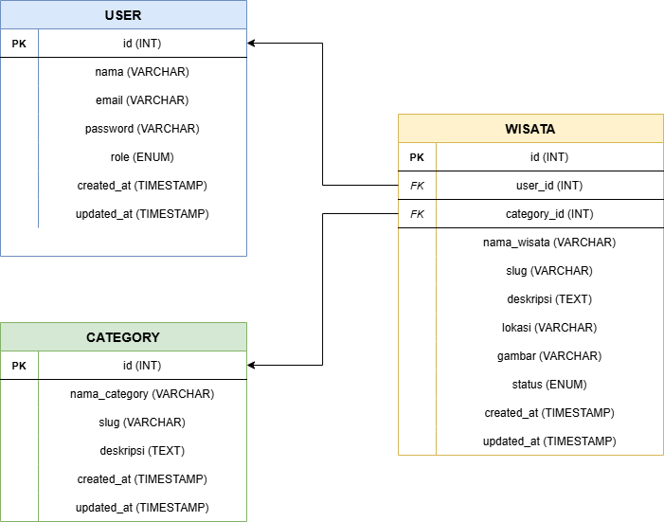
Gambar 2.1 Relasi Antar Tabel
Struktur database ini dirancang agar pengelolaan data wisata dapat dilakukan secara terorganisir, menghindari redundansi data, serta mempermudah proses pencarian dan pengelompokan informasi wisata.

2.2.2 Struktur Tabel
Tabel users:
Nama Field | Tipe Data | Constraint | Keterangan
id | INTEGER | PK, AUTO_INCREMENT, NOT NULL | ID unik pengguna
name | VARCHAR(191) | NOT NULL | Nama lengkap pengguna
email | VARCHAR(191) | UNIQUE, NOT NULL | Email pengguna
password | VARCHAR(191) | NOT NULL | Password pengguna
created_at | TIMESTAMP | NULLABLE* | Waktu dibuat
updated_at | TIMESTAMP | NULLABLE* | Waktu diperbarui

Tabel categories:
Nama Field | Tipe Data | Constraint | Keterangan
id | INTEGER | PK, AUTO_INCREMENT, NOT NULL | ID kategori
name | VARCHAR(191) | NOT NULL | Nama kategori wisata

Tabel wisata
Nama Field | Tipe Data | Constraint | Keterangan
id | INTEGER | PK, AUTO_INCREMENT, NOT NULL | ID wisata
nama | VARCHAR(191) | NOT NULL | Nama tempat wisata
lokasi | VARCHAR(191) | NOT NULL | Lokasi wisata
deskripsi | VARCHAR(191) | NOT NULL | Deskripsi wisata
gambar | VARCHAR(191) | NOT NULL | Path/URL gambar wisata
user_id | INTEGER | FK, NOT NULL | ID pengguna yang menambahkan wisata
category_id | INTEGER | FK, NOT NULL | ID kategori wisata

2.3 Fitur CRUD

2.3.1 Create (Tambah Data)
- POST /api/categories: Menambahkan data kategori wisata baru ke dalam database. Data yang dikirim berupa nama kategori. Sistem akan melakukan validasi untuk memastikan data yang diberikan tidak kosong sebelum disimpan.
- POST /api/wisata: Menambahkan data wisata baru ke dalam database. Data yang dikirim meliputi nama wisata, lokasi, deskripsi, gambar, user_id, dan category_id. Sistem akan memvalidasi seluruh data yang diperlukan sebelum proses penyimpanan dilakukan. Setelah berhasil ditambahkan, sistem mengembalikan data wisata yang baru dibuat beserta informasi relasinya.

2.3.2 Read (Tampil Data)
- GET /api/categories: Mengambil seluruh data kategori wisata yang tersedia.
- GET /api/categories/:id: Mengambil satu data kategori berdasarkan ID. Sistem mengembalikan status 404 Not Found apabila data kategori tidak ditemukan.
- GET /api/wisata: Mengambil seluruh data wisata beserta data relasi Category dan User menggunakan fitur include pada Prisma.
- GET /api/wisata/:id: Mengambil satu data wisata berdasarkan ID. Sistem mengembalikan status 404 Not Found apabila data wisata tidak ditemukan.

2.3.3 Update (Edit Data)
- PUT /api/categories/:id: Memperbarui data kategori wisata. Sistem akan memeriksa terlebih dahulu apakah kategori yang akan diperbarui tersedia di database.
- PUT /api/wisata/:id: Memperbarui data wisata berdasarkan ID. Data yang dapat diperbarui meliputi nama wisata, lokasi, deskripsi, gambar, kategori, maupun pengguna yang terkait. Sistem akan memeriksa keberadaan data sebelum melakukan proses pembaruan.

2.3.4 Delete (Hapus Data)
- DELETE /api/categories/:id: Menghapus kategori wisata berdasarkan ID. Sistem akan memeriksa keberadaan kategori sebelum melakukan penghapusan.
- DELETE /api/wisata/:id: Menghapus data wisata berdasarkan ID. Sistem akan memeriksa terlebih dahulu apakah data tersedia. Jika berhasil, sistem mengembalikan status 200 OK beserta informasi data yang telah dihapus.

BAB III - DOKUMENTASI SPESIFIKASI API

3.1 Lingkungan Pengujian
Tools Pengujian : Postman
Lingkungan : Local
Database : MySQL 8.0
Penguji : Kelompok 14

3.2 Pengujian

3.2.1 Respons Sukses
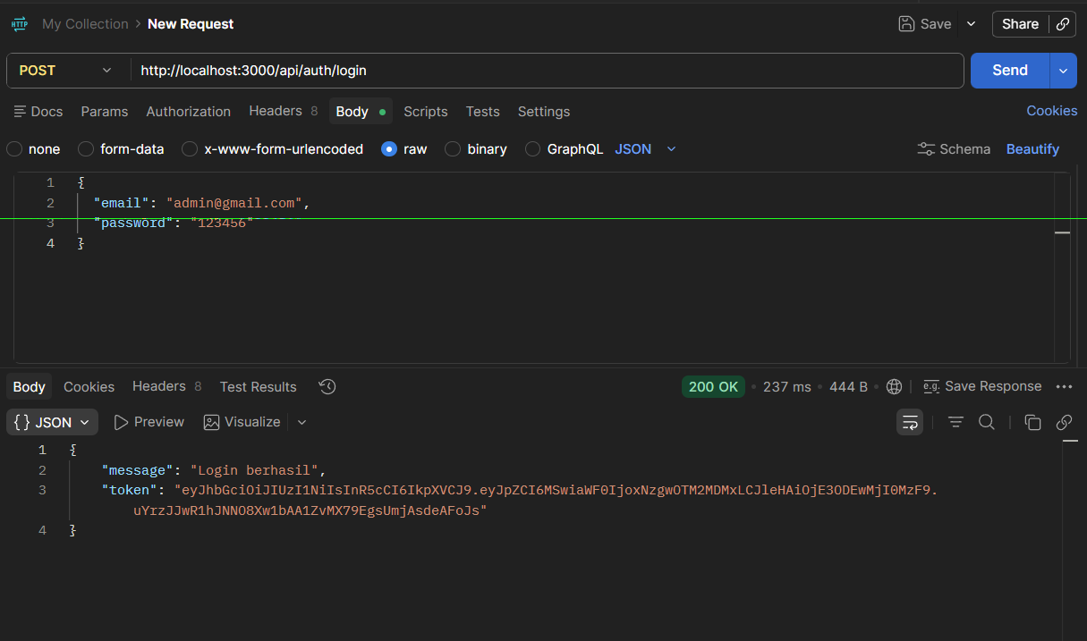

3.2.2 Respons Error
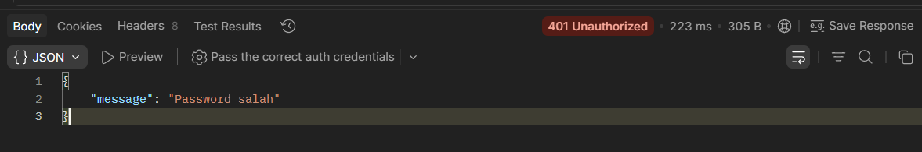

3.3 Daftar Endpoint
TEST GET CATEGORY:
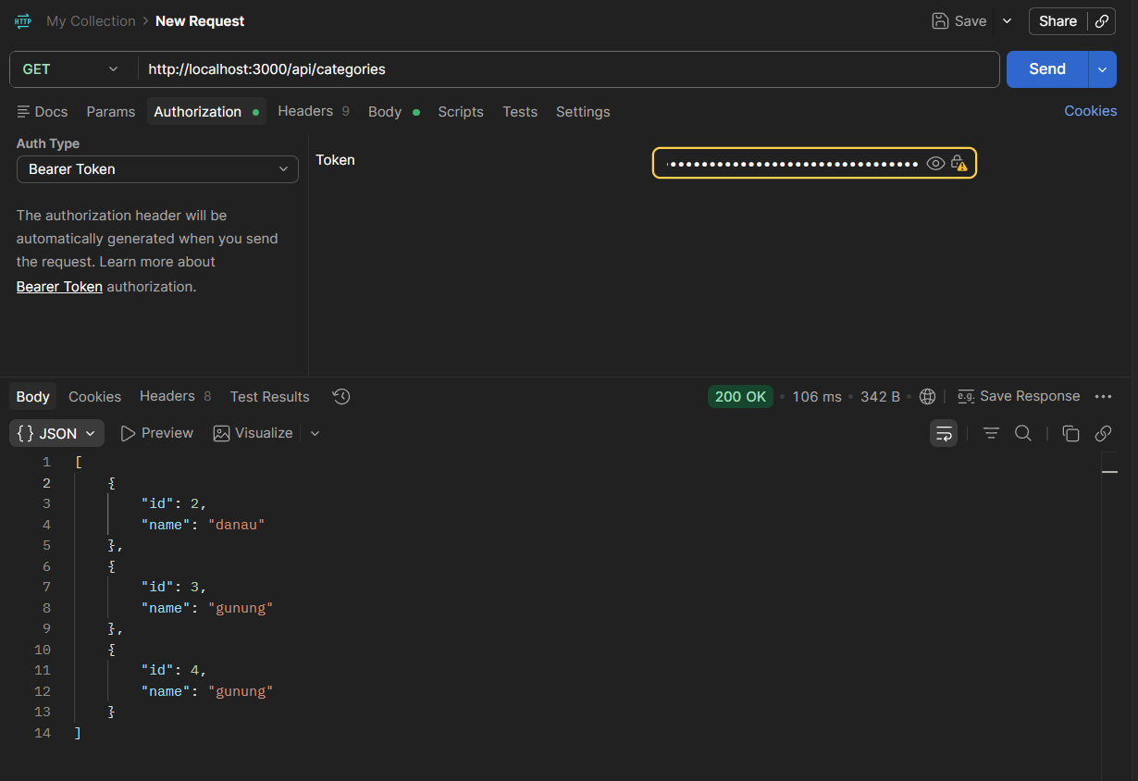
TEST GET CATEGORY BY ID:
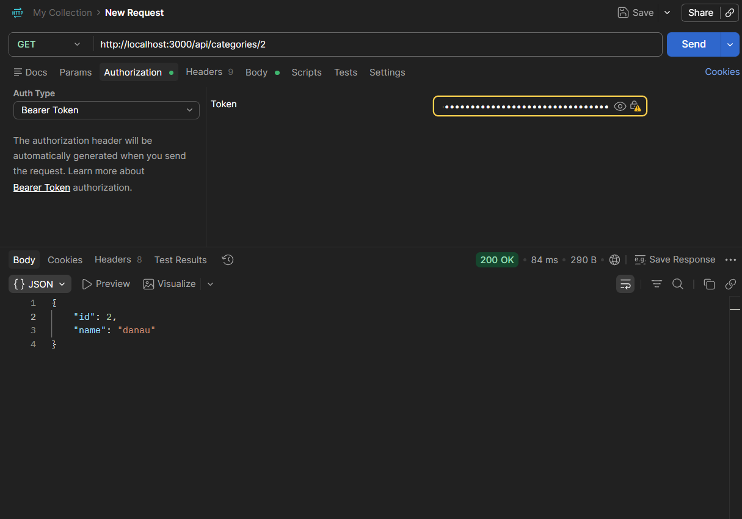

TEST POST CATEGORY:
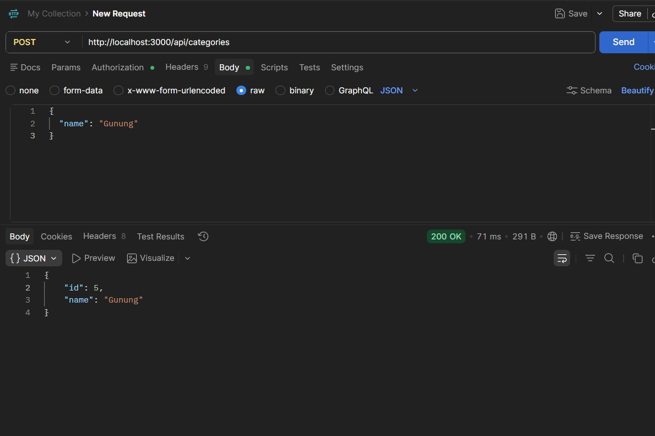
TEST PUT CATEGORY
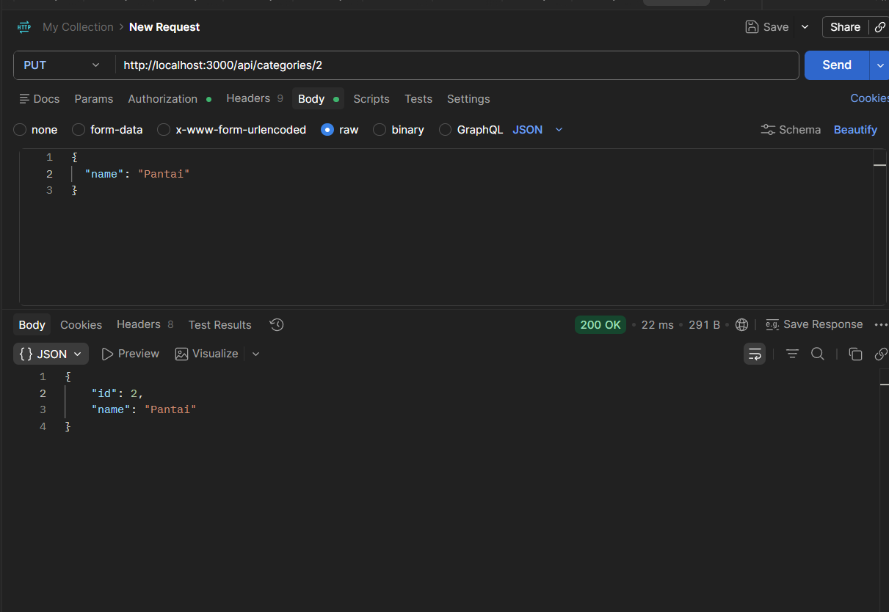

TEST DELETE CATEGORY
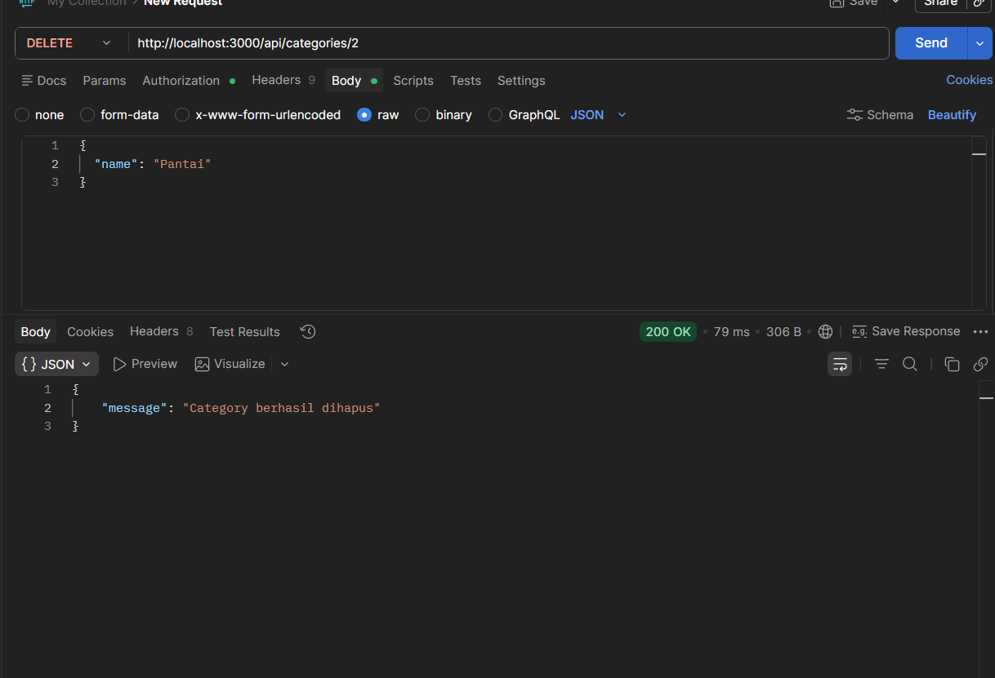

TEST GET WISATA
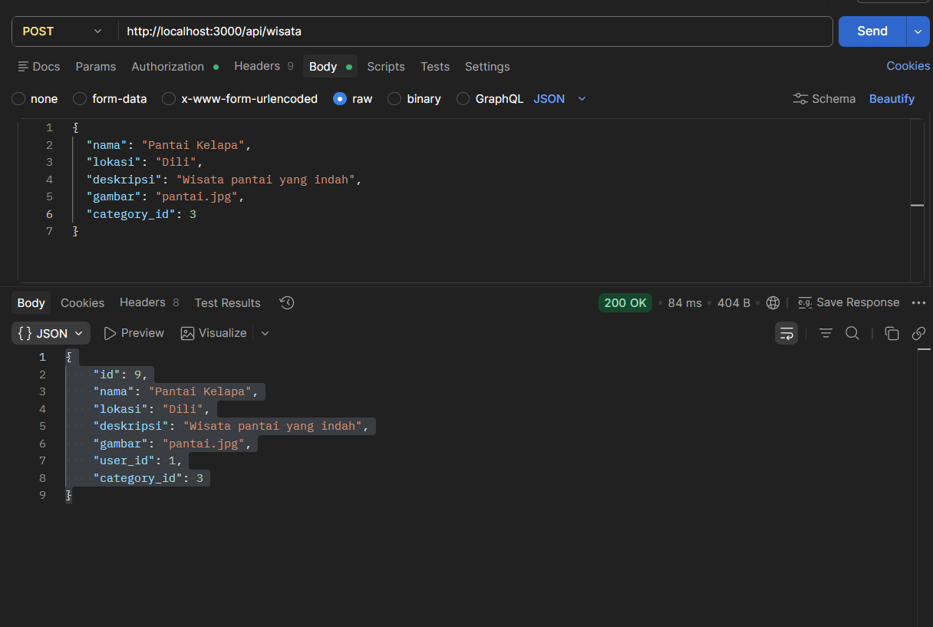

TEST GET WISATA BY ID
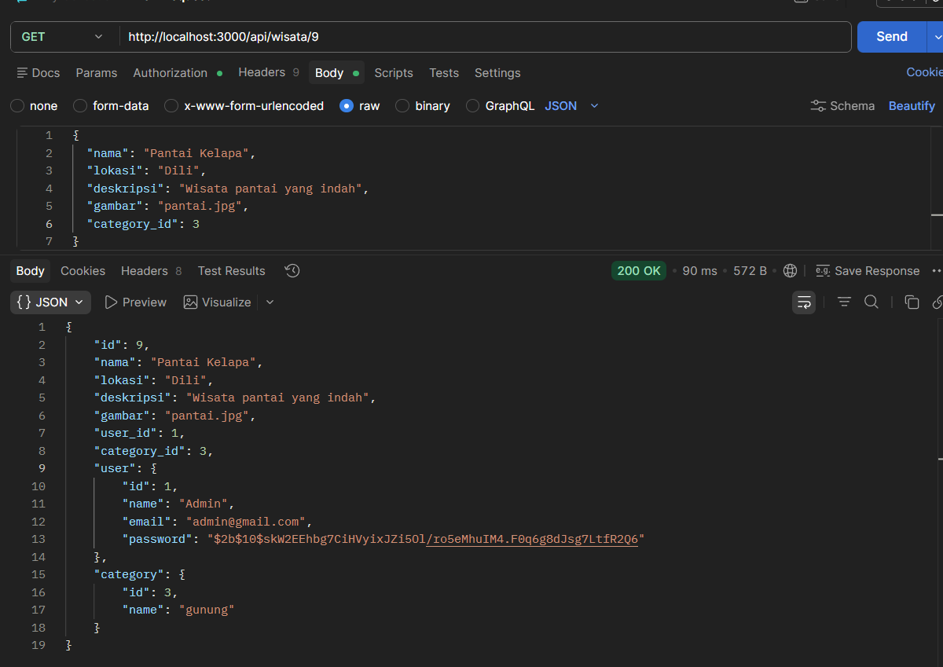

TEST POST WISATA
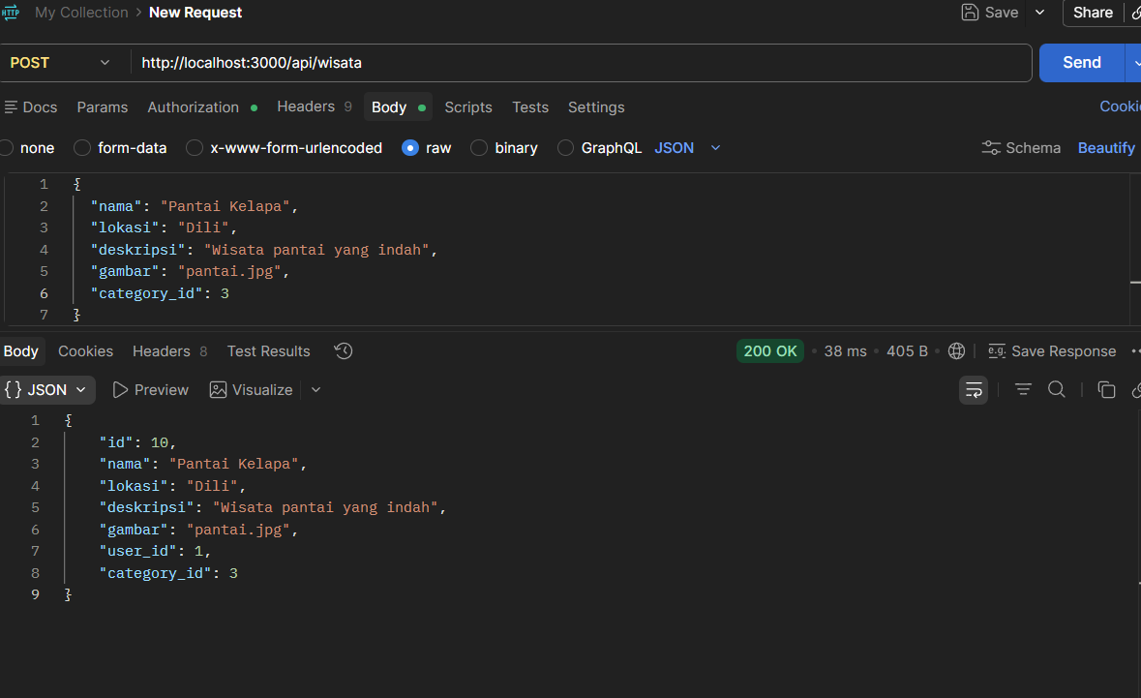

TEST PUT WISATA
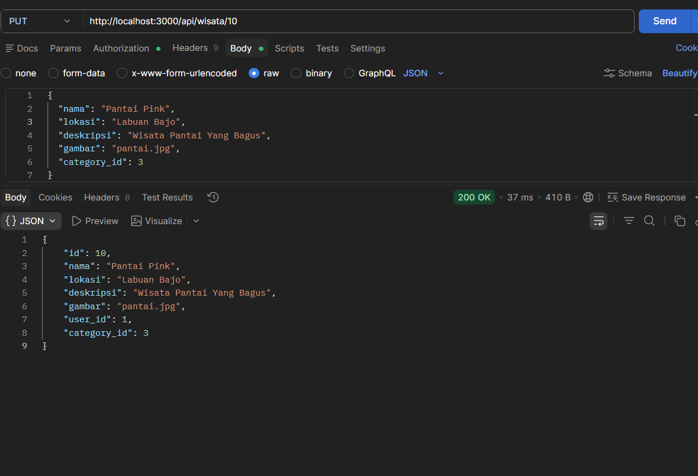
TEST DELETE WISATA
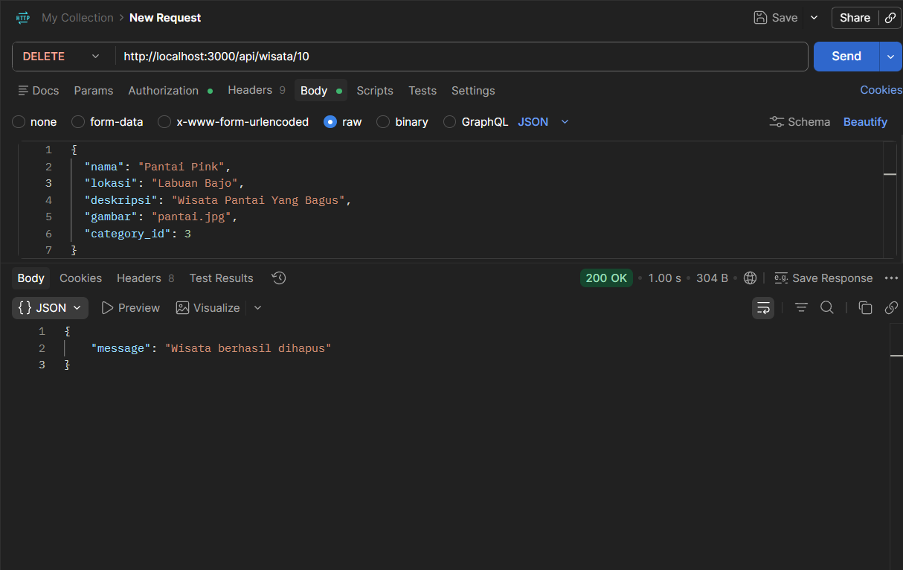

TEST OPENAPI
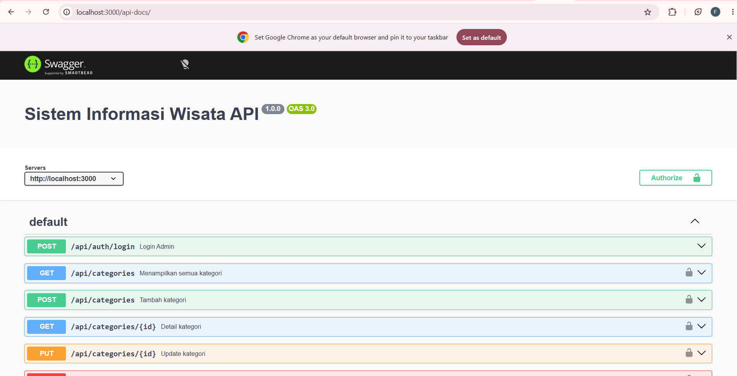

BAB IV - DOKUMENTASI PENGUJIAN
4.1 Strategi Pengujian
Pengujian dilakukan secara manual menggunakan Postman dan Swagger UI untuk seluruh endpoint API. Setiap skenario mencakup kasus positif (input valid) dan kasus negatif (input tidak valid, ID tidak ditemukan, akses tanpa token, dan token tidak valid). Pengujian meliputi autentikasi JWT serta operasi CRUD pada entitas Category dan Wisata.
4.2 Lingkungan Pengujian
Tools Pengujian : Postman dan Swagger UI
Lingkungan : Local Development
Database : MySQL - db_wisata
Base URL : http://localhost:3000/api
Dokumentasi API : http://localhost:3000/api-docs
Tanggal Pengujian : 08 Juni 2026
Penguji : Kelompok 14
4.3 Skenario dan Hasil Pengujian
4.3.1 Pengujian Autentikasi
No | Skenario Pengujian | Data Input | Hasil yang Diharapkan | Status
1 | Login dengan kredensial valid | email & password benar | 200 OK + JWT Token | Berhasil
2 | Login dengan email tidak terdaftar | email salah | 404 User tidak ditemukan | Berhasil
3 | Login dengan password salah | password salah | 401 Password salah | Berhasil
4 | Akses endpoint tanpa token | tanpa Authorization | 401 Token tidak ada | Berhasil
5 | Akses endpoint dengan token tidak valid | token acak | 401 Token tidak valid | Berhasil

4.3.2 Pengujian Create
No | Skenario Pengujian | Data Input | Hasil yang Diharapkan | Status
1 | POST /api/categories | name valid | 201 Created | Berhasil
2 | POST /api/categories | name kosong | 400 Bad Request | Berhasil
3 | POST /api/categories | tanpa token | 401 Unauthorized | Berhasil
4 | POST /api/wisata | data lengkap valid | 201 Created | Berhasil
5 | POST /api/wisata | category_id tidak ada | 400 Bad Request | Berhasil
6 | POST /api/wisata | category_id tidak ditemukan | 400 Bad Request | Berhasil

4.3.3 Pengujian Read
No | Skenario Pengujian | Data Input | Hasil yang Diharapkan | Status
1 | GET /api/categories | - | 200 OK | Berhasil
2 | GET /api/categories/{id} | id valid | 200 OK | Berhasil
3 | GET /api/categories/{id} | id tidak ditemukan | 404 Data tidak ditemukan | Berhasil
4 | GET /api/categories/{id} | id bukan angka | 400 Bad Request | Berhasil
5 | GET /api/wisata | - | 200 OK | Berhasil
6 | GET /api/wisata/{id} | id valid | 200 OK | Berhasil
7 | GET /api/wisata/{id} | id tidak ditemukan | 404 Data tidak ditemukan | Berhasil
4.3.4 Pengujian Update
No | Skenario Pengujian | Data Input | Hasil yang Diharapkan | Status
1 | PUT /api/categories/{id} | data valid | 200 OK | Berhasil
2 | PUT /api/categories/{id} | id tidak ditemukan | 404 Data tidak ditemukan | Berhasil
3 | PUT /api/categories/{id} | name kosong | 400 Bad Request | Berhasil
4 | PUT /api/wisata/{id} | data valid | 200 OK | Berhasil
5 | PUT /api/wisata/{id} | id tidak ditemukan | 404 Data tidak ditemukan | Berhasil
6 | PUT /api/wisata/{id} | data tidak lengkap | 400 Bad Request | Berhasil

4.3.5 Pengujian Delete
No | Skenario Pengujian | Data Input | Hasil yang Diharapkan | Status
1 | DELETE /api/categories/{id} | id valid | 200 OK | Berhasil
2 | DELETE /api/categories/{id} | id tidak ditemukan | 404 Data tidak ditemukan | Berhasil
3 | DELETE /api/categories/{id} | tanpa token | 401 Unauthorized | Berhasil
4 | DELETE /api/wisata/{id} | id valid | 200 OK | Berhasil
5 | DELETE /api/wisata/{id} | id tidak ditemukan | 404 Data tidak ditemukan | Berhasil
6 | DELETE /api/wisata/{id} | tanpa token | 401 Unauthorized | Berhasil
4.4 Ringkasan Hasil Pengujian
Kategori Pengujian | Total TC | Berhasil | Gagal
Autentikasi | 5 | 5 | 0
Create | 6 | 6 | 0
Read | 7 | 7 | 0
Update | 6 | 6 | 0
Delete | 6 | 6 | 0
TOTAL | 30 | 30 | 0

BAB VI - PENUTUP
6.1 Kesimpulan
  - Sistem Informasi Wisata API berhasil dibangun menggunakan Express.js sebagai framework backend dan Prisma ORM sebagai penghubung antara aplikasi dengan database MySQL.
  - Sistem menyediakan operasi CRUD (Create, Read, Update, Delete) secara lengkap untuk entitas Category dan Wisata sehingga data dapat dikelola dengan baik.
  - Sistem autentikasi berbasis JSON Web Token (JWT) berhasil diimplementasikan dan mampu melindungi endpoint API dari akses yang tidak sah.
  - Prisma ORM berhasil diintegrasikan dengan database MySQL serta mendukung relasi antar tabel user, category, dan wisata.
  - Dokumentasi API berhasil dibuat menggunakan OpenAPI (Swagger) sehingga memudahkan pengembang dalam memahami, menguji, dan menggunakan endpoint yang tersedia.
  - Pengujian menggunakan Postman dan Swagger UI menunjukkan bahwa seluruh fungsi sistem berjalan sesuai dengan kebutuhan yang telah dirancang.
  - Berdasarkan hasil pengujian, seluruh skenario yang diuji berhasil dijalankan dengan tingkat keberhasilan mencapai 100%, sehingga Sistem Informasi Wisata API dinyatakan berjalan dengan baik dan memenuhi kebutuhan fungsional sistem.
6.2 Saran
  - Menambahkan fitur upload gambar secara langsung untuk data wisata sehingga pengguna tidak perlu memasukkan nama file gambar secara manual.
  - Mengimplementasikan fitur pencarian (search) dan filter berdasarkan kategori wisata untuk mempermudah pengguna menemukan informasi wisata yang diinginkan.
  - Menambahkan fitur pagination pada endpoint GET /api/wisata dan GET /api/categories agar performa sistem tetap optimal ketika jumlah data semakin banyak.
  - Mengimplementasikan Refresh Token untuk meningkatkan keamanan autentikasi dan manajemen sesi pengguna.
  - Menambahkan Role Based Access Control (RBAC) sehingga hak akses Admin dan User dapat dibedakan dengan lebih jelas.
  - Mengembangkan fitur pengelolaan data pengguna (User Management) secara lengkap melalui endpoint API.
  - Melakukan deployment aplikasi ke cloud server seperti Railway, Render, VPS, atau layanan cloud lainnya sehingga API dapat diakses secara online.
  - Menambahkan fitur rating dan ulasan wisata agar pengguna dapat memberikan penilaian terhadap tempat wisata yang tersedia dalam sistem.

DAFTAR PUSTAKA
Express.js. (2025). Express - Node.js Web Application Framework. Diakses pada 8 Juni 2026 dari https://expressjs.com/
JWT.io. (2025). JSON Web Tokens Introduction. Diakses pada 8 Juni 2026 dari https://jwt.io/
MySQL. (2025). MySQL Documentation. Oracle Corporation. Diakses pada 8 Juni 2026 dari https://dev.mysql.com/doc/
Node.js. (2025). Node.js Documentation. OpenJS Foundation. Diakses pada 8 Juni 2026 dari https://nodejs.org/
OpenAPI Initiative. (2025). OpenAPI Specification. Diakses pada 8 Juni 2026 dari https://swagger.io/specification/
Postman. (2025). Postman API Platform Documentation. Diakses pada 8 Juni 2026 dari https://learning.postman.com/
Prisma. (2025). Prisma ORM Documentation. Diakses pada 8 Juni 2026 dari https://www.prisma.io/docs
Swagger. (2025). Swagger UI Documentation. Diakses pada 8 Juni 2026 dari https://swagger.io/tools/swagger-ui/
W3Schools. (2025). Node.js Tutorial. Diakses pada 8 Juni 2026 dari https://www.w3schools.com/nodejs/
Mozilla Developer Network (MDN). (2025). HTTP Request Methods. Diakses pada 8 Juni 2026 dari https://developer.mozilla.org/en-US/docs/Web/HTTP/Methods

